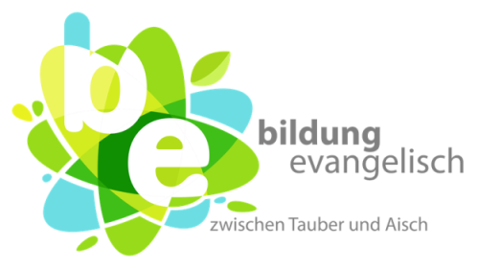
Bildung evangelisch zwischen Tauber und Aisch
Sitz im Wildbad Rothenburg
Taubertalweg 42, 91541 Rothenburg ob der Tauber
www.bildung-evangelisch.com
Kontakt
Heidi Wolfsgruber, stellv. Vorsitzende
heidi.wolfsgruber@elkb.de, 09339 98 999 97

Stellungnahme der Mitgliederversammlung
von Bildung evangelisch zwischen Tauber und Aisch e.V.
anlässlich der angekündigten Schließung des Wildbads Rothenburg

Das evangelische Bildungswerk „Bildung evangelisch zwischen Tauber und Aisch“ nimmt seine diesjährige Mitgliederversammlung zum Anlass, sein großes Bedauern über die angekündigte Aufgabe des Wildbads Rothenburg als evangelische Tagungsstätte auszudrücken. Demnach soll spätestens Mitte 2025 der Betrieb eingestellt werden und an diesem Ort keine Möglichkeit für die Durchführung von Bildungsveranstaltungen mehr bestehen.
Das Wildbad Rothenburg hat als sog „dritter Ort“ die vier Dekanate Neustadt a. d. Aisch, Bad Windsheim, Uffenheim und Rothenburg mit 131 Kirchengemeinden als Mitglieder zu einer neuen Bildungsregion zusammengebracht. Seit der Gründung unseres gemeinsamen Bildungs-werkes 2018 haben wir im Wildbad unseren Sitz.
Mit unseren seitdem entwickelten zentralen Bildungsveranstaltungen laden wir das ganze Jahr über Teilnehmende, insbesondere auch Haupt- und Ehrenamtliche aus der Region zwischen Tauber und Aisch ins Wildbad ein. Aufgrund des herausragenden Ambientes sowohl des Hauses als auch des Parks mit seinen Kunstwerken und der naturnahen Lage im Taubertal dürfen wir uns als Veranstalter gewiss sein: Hier passiert mehr als nur Bildung im klassischen Sinn. Hier fühlt sich jeder und jede willkommen, hier werden Leib und Seele gleichermaßen angesprochen, hier gelingt Begegnung mit Kirche auf besondere Weise, hier findet die je eigene Spiritualität einen vielseitigen Entdeckungsraum.
Es ist schmerzlich für uns, auf so einen Ort in Zukunft verzichten zu müssen. Nur schwer nachvollziehbar ist für uns, warum ausschließlich finanzielle Gründe zu dieser Entscheidung geführt haben. Daher erwarten wir eine konzeptionelle Vorlage und eine Offenlegung der Entscheidungskriterien von Seiten des Landeskirchenrates, die aufzeigen, welcher Weg bezüglich parochialer und überparochialer Orte von Bildung einschlagen werden soll.
Wir halten fest, dass das Wildbad sich als spiritueller Ort mit weiter Ausstrahlung etabliert hat und es für viele Menschen ein spiritueller Heimat- und Lebensort ist. Als evangelisches Bildungswerk, das vier Dekanatsbezirke in der Bildungsarbeit vernetzt, gestalten wir für unsere ländlich geprägte Bildungslandschaft die neue Wirklichkeit von Kirche mit. Von daher sind wir bereit, gemeinsam mit anderen das Wildbad Rothenburg als vielfältigen Begegnungs- und Bildungsort für Kirche offen zu halten.
Rothenburg, 13. Dez 2023

